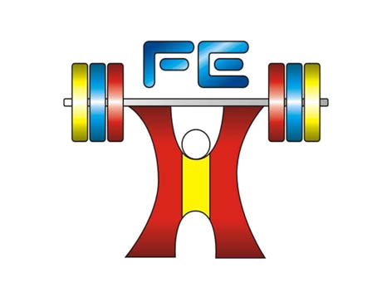
FEDERACIÓN ESPAÑOLA DE HALTEROFILIA

RESULTADOS OBTENIDOS EN EL CAMPEONATO DE EUROPA SUB-15 Y SUB-17 MASCULINO Y FEMENINO, CELEBRADO EN KLAIPEDA (LITUANIA), DEL 01 AL 08 DE SEPTIEMBRE DE 2013

N O M B R E P.C. ARR. D.T. T.O.

SUB-15:

CATEGORÍA 58 KG. (05/09)
ALBA SÁNCHEZ FERRER 57,35 73 (2ª) 96 (1ª) 169 (1ª)
(1998) Fed. C. Valenciana

CATEGORÍA +63 KG. (06/09)
ILIA HERNÁNDEZ MARTÍN 70,55 77 (3ª) 100 (3ª) 177 (3ª)
(1998) Fed. Canaria

RECORDS DE EUROPA SUB-15 ESTABLECIDOS:
ALBA SANCHEZ FERRER – CVA – CAT. 58 KG.
ARR. 73 KG.
D.T. 96 KG.
T.O. 169 KG.

RECORD DE ESPAÑA SUB-17 ESTABLECIDO:
ALBA SANCHEZ FERRER – CVA – CAT. 58 KG.
D.T. 96 KG.

CATEGORÍA SUB-17:

CATEGORÍA 48 KG. (04/09))
OLGA Mª FERNÁNDEZ GARCÍA 47,05 64 (2ª) 85 (1ª) 149 (1ª) (1997) Fed. Asturiana

CATEGORIA 63 KG. (06/09)
Mª EMMA LÓPEZ CRESPO 62,20 77 (2ª) 92 (4ª) 169 (3ª)
(1996) Fed. Cast.-Leonesa

CATEGORIA 77 KG. (05/09)
JUNIOR J. SANTANA PERALTA 76,25 135 (2º) 165 (1º) 300 (1º)
(1996) Fed. Cast.-Leonesa

RECORD DE ESPAÑA SUB-17 ESTABLECIDO:
JUNIOR J. SANTANA PERALTA - CLE – 77 KG.
ARR. 135 KG.
T.O. 300 KG.

